天津凯德实业有限公司“7•31”一般
起重机械相关事故调查报告

2024年10月
目 录

一、事故基本情况 2
（一）事故单位 2
（二）涉事设备及相关人员情况 2
二、事故发生过程、应急处置及善后赔偿情况 5
（一）事故发生过程 5
（二）应急处置情况 5
（三）善后赔偿情况 6
三、人员伤亡及直接经济损失 6
（一）人员伤亡情况 6
（二）直接经济损失 6
四、事故原因及性质 6
（一）直接原因 6
（二）间接原因 6
（三）事故性质 7
五、责任认定及处理建议 7
（一）事故责任单位的责任认定及处理建议 7
（二）事故责任人员的责任认定及处理建议 8
六、事故防范和整改措施 9

天津凯德实业有限公司“7•31”一般
起重机械相关事故调查报告
2024年7月31日13时20分许，位于天津自贸试验区空港经济区保税路350号内的天津凯德实业有限公司装配车间内，装卸工在吊运防爆电气控制箱卸车作业过程中被坠落的防爆电气控制箱砸伤，送医后不治身亡。直接经济损失175.5万元。
根据《中华人民共和国安全生产法》《中华人民共和国特种设备安全法》《特种设备安全监察条例》《特种设备事故报告和调查处理导则》等有关法律法规、规章规定，经报请保税区管委会批准，成立了由区市场监管局、区应急局、区人社局、区总工会、滨海新区公安局等部门组成的事故调查组，组织开展事故调查工作。
事故调查组按照“四不放过”和“科学严谨、依法依规、实事求是、注重实效”的原则，通过现场勘验、调查取证、综合分析，查明了事故发生的经过和原因，认定了事故的性质和责任，提出了对事故单位和责任人员的处理意见和建议，并针对事故原因及暴露出的突出问题，提出了事故防范措施及建议。现将有关情况报告如下：

一、事故基本情况

（一）事故单位
天津凯德实业有限公司（以下简称“凯德实业”）
凯德实业成立于2004年3月23日，经营范围：生产、销售工业气体设备及提供相关的服务；石油勘探开采设备的设计、制造与销售；氮气发生车、氮气增压车、压缩机车的设计、制造与销售；膜分离制氮车配件的批发及维修服务；制冷制热设备（二氧化碳和其他工质空气源、水源等热泵）的设计、制造、销售、相关工程安装及售后服务；压力管道安装（取得特种设备安装监察部门许可后方可经营）；自有设备租赁及相关服务（依法须经批准的项目，经相关部门批准后方可开展经营活动）。

（二）涉事设备及相关人员情况
1.涉事特种设备情况
涉事设备类别：电动单梁起重机；注册代码：41701201212006070001；使用登记证编号：起17津X00205(20)；额定起重量：10吨；产品编号：030748；型号规格：LHT；制造单位：天津起重设备有限公司；产权单位：凯德实业；操纵方式：地面遥控。设备于2022年8月完成法定定期检验，检验结论为合格，下次检验日期为2024年8月，报告编号：滨起定检2022-01940号。
2.涉事索具情况
涉事索具为凯德实业装配车间员工自行设计、制作而成，属于非标准吊装索具（见下图）；
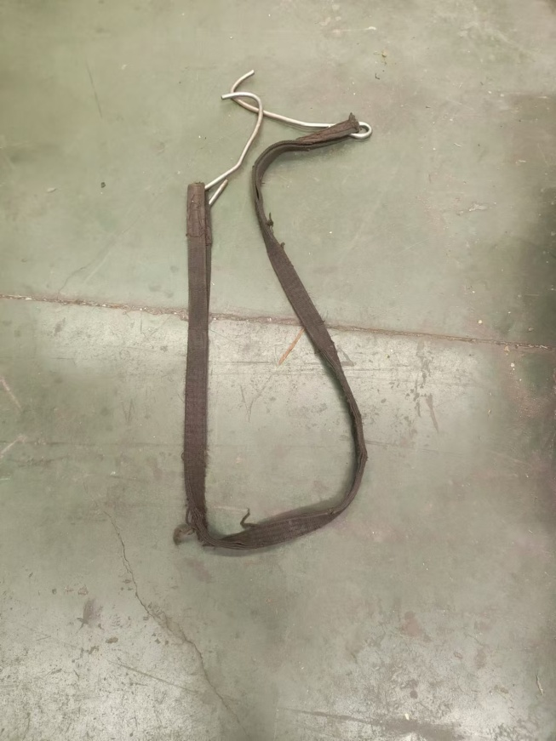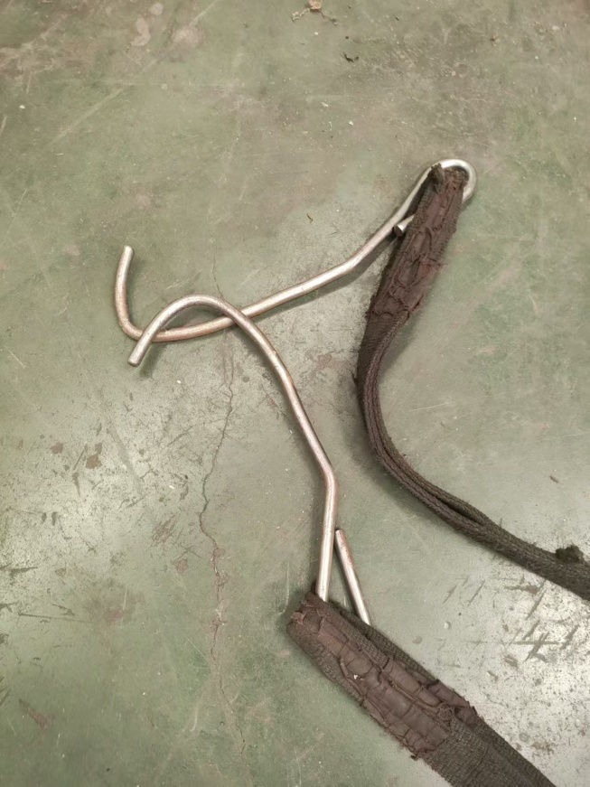
（自制索具图示） （索具挂钩图示）
3.涉事吊物情况
涉事吊物名称为防爆电气控制箱，规格描述如下：重量380kg,长方体，长：900mm宽：450mm高：1600mm（见下图）。本次事故涉及的吊钩为自制吊钩，其准确承载力不详。经询问，自制吊钩日常吊运货物重量约为200kg。
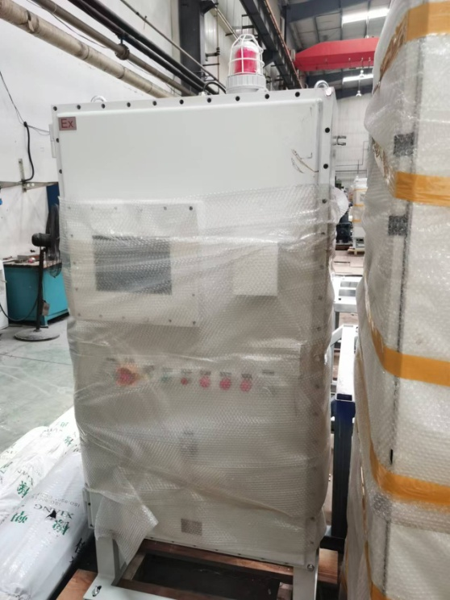
（事发防爆电气控制箱图示）
4.涉事相关人员情况
（1）张某某，男，凯德实业法定代表人，全面负责公司生产经营工作。
（2）陈某某（死者），男；凯德实业雇佣的临时工，系装配车间杂工。根据《特种设备作业人员考核规则》（TSGZ6001-2019）起重机械作业人员考核大纲范围规定：从事起重机械地面操作人员和遥控操作人员不需要取得《特种设备作业人员证》，事发时陈某某负责操作起重机械进行卸车作业。

二、事故发生过程、应急处置及善后赔偿情况

（一）事故发生过程
2024年7月31日下午13时20分许，陈某某按照组长员工工作分配，在装配车间用地面遥控方式使用起重机械进行防爆电气控制箱的卸货作业，使用吊带上的吊钩挂在防爆电气控制箱上方预留的吊环中，再将吊带中部挂进起重机吊钩中，吊起防爆电气控制箱后，从货车车厢中部推至尾部时，陈某某用手扶了一下防爆电气控制箱，自制吊钩由于强度不够发生变形从防爆电气控制箱上方的吊环内滑出，致使防爆电气控制箱坠落，将陈某某砸倒并压在其腿部，陈某某倒地时头部未戴安全帽碰到地面杂物。旁边的工人和司机发现陈某某腿部被压在防爆电气控制箱下，随即大声呼喊，将防爆电气控制箱移开，将陈某某救出。

（二）应急处置情况
事故发生后，其余员工立即拨打120急救电话，将陈某某送往天津医院抢救。事故发生后，凯德实业未向任何政府部门报告事故发生情况，并将事故现场破坏。2024年8月5日7时5分，天津医院宣布陈某某死亡，并上报应急部门，应急部门通知市场监管部门一起对现场进行核查。

（三）善后赔偿情况
8月7日，凯德实业与死者家属签订了善后处理协议，赔偿金额共计160万元人民币。死者家属已对凯德实业表示谅解，该事故未对社会稳定造成影响。

三、人员伤亡及直接经济损失

（一）人员伤亡情况
事故造成1人死亡。死者：陈某某，男。

（二）直接经济损失
事故调查组依据《企业职工伤亡事故经济损失统计标准》（GB6721-1986）的有关规定，核定事故造成直接经济损失175.5万元(不含罚款)。

四、事故原因及性质

（一）直接原因
凯德实业使用的非标吊具的吊钩强度不够发生变形，从防爆电气控制箱吊孔内滑出，致使防爆电气控制箱坠落，将未做好自身安全防护的陈某某砸伤，导致事故发生。

（二）间接原因
1.管理缺失。凯德实业未进行防爆电气控制箱吊装作业的危险源辨识和风险评估，未制定危险源分级管控表和隐患排查项目清单，未建立隐患排查制度并做好日常隐患排查记录，未建立隐患排查治理档案；
2.吊具缺陷。涉事吊具为自行设计、制作而成，属于非标准吊装索具，并未进行安全评估；自制吊钩强度不够发生变形；
3.教育培训缺失。凯德实业对从业人员的安全生产教育和培训不到位，未保证从业人员具备必要的安全生产知识；未建立具体的操作规程，仅凭操作工个人经验进行装卸工作，从业人员不熟悉有关的安全生产规章制度和安全操作规程。
4.安全巡查和安全防护缺失。凯德实业未落实安全巡查制度，对现场工作缺乏检查，未向从业人员提供符合国家标准或行业标准的劳动防护用品，未监督、教育从业人员按照使用规则佩戴、使用。

（三）事故性质
经事故调查组认定，该事故是一起生产安全责任事故（特种设备相关事故）。

五、责任认定及处理建议

（一）事故责任单位的责任认定及处理建议
凯德实业
凯德实业安全管理不到位，安全生产规章制度不健全，安全教育、培训不到位，作业现场无序，安全巡查缺失，对事故发生负有责任。其行为违反了《中华人民共和国特种设备安全法》第七条[]、第十三条第一款[]和第七十条第三款[3]之规定。建议天津港保税区市场监督管理局依据《中华人民共和国特种设备安全法》第九十条第（一）项[4]和第八十九条第（二）项[5]之规定对其进行行政处罚。

（二）事故责任人员的责任认定及处理建议
1.张某某
张某某作为凯德实业法定代表人，全面负责本单位的安全生产工作，督促、检查本单位安全生产工作不力，对安全生产责任制、安全生产规章制度的建立健全及落实监督、检查不到位，对现场作业存在的安全风险未能及时排查，对该起事故负有主要领导责任。其行为违反了《中华人民共和国特种设备安全法》第十三条第一款之规定。建议天津港保税区市场监督管理局依据《中华人民共和国特种设备安全法》第九十一条第（一）项[]、第八十九条第（二）项[3]之规定对其进行行政处罚。
2.陈某某
陈某某，未对其吊装作业进行危险源辨识，选取吊具不当，未按规定穿戴防护用品，对事故的发生负有责任。鉴于其已在事故中死亡，不再追究其责任。

六、事故防范和整改措施
针对此起事故暴露出的突出问题，为深刻吸取事故教训，进一步加强企业安全生产工作，有效防范生产安全事故的重复发生，提出如下整改措施建议：

凯德实业
1.强化安全生产红线意识。要牢固树立安全生产发展理念和红线意识，认真学习贯彻《中华人民共和国安全生产法》《中华人民共和国特种设备安全法》等法律法规，举一反三，全面落实企业安全生产主体责任，认真做好各项安全生产工作。
2.建立健全全员安全生产责任制和安全生产规章制度。要加大对安全生产资金、物资、技术、人员的投入保障力度，改善安全生产条件，对其自制索具进行安全评估以确保其安全使用，切实提高安全生产水平，确保安全生产。
3.构建安全风险分级管控和隐患排查治理双重预防机制。对作业现场进行危险源辨识和风险评估，制定危险源分级管控表和隐患排查项目清单，建立隐患排查制度并做好日常隐患排查记录，建立隐患排查治理档案；加强现场巡查力度，及时发现和整改作业过程中存在的安全隐患。
4.建立健全教育培训机制。要加大对单位员工进行的安全生产规章制度和安全操作规程及技能的教育和培训；对生产作业严格把关，向从业人员提供劳动防护用品，并监督、教育从业人员按照使用规则佩戴、使用；同时，培训教育要有针对性，采取多种培训形式提高培训质量和效果。
凯德实业要按照保税区管委会批复的事故调查报告处理意见，依法依规进行处理，落实整改措施。在接到事故调查报告后30日内，将整改落实情况报送天津港保税区市场监督管理局。

2024年10月22日

[?]《中华人民共和国特种设备安全法》第七条：特种设备生产、经营、使用单位应当遵守本法和其他有关法律、法规，建立、健全特种设备安全和节能责任制度，加强特种设备安全和节能管理，确保特种设备生产、经营、使用安全，符合节能要求。
[?]《中华人民共和国特种设备安全法》第十三条第一款：特种设备生产、经营、使用单位及其主要负责人对其生产、经营、使用的特种设备安全负责。
[?]《中华人民共和国特种设备安全法》第九十一条第（一）项：对事故发生负有责任的单位的主要负责人未依法履行职责或者负有领导责任的，依照下列规定处以罚款；属于国家工作人员的，并依法给予处分：（一）发生一般事故，处上一年年收入百分之三十的罚款。

